**Лабораторная работа №1 Проектирование базы данных**

|  |  |
| --- | --- |
| **№ варианта** | **Условие** |
| **Вариант №1** | На основании выбранного варианта выполнить следующее:   1. Выполнить анализ предметной области исследуемой организации; 2. Описать основные сущности предметной области; 3. Расставить существующие связи между сущностями: самостоятельно добавить в каждую сущность первичные ключи и установить внешние ключи между сущностями; 4. Построить инфологическую модель базы данных организации; 5. Построить даталогическую модель базы данных организации.   **БД – успеваемость студентов ВУЗА**. БД состоит из следующих таблиц: факультеты, кафедры, учебные группы, студенты, ведомости  успеваемости.  **Таблица факультеты** имеет следующие атрибуты: название факультета, ФИО декана, номер комнаты, номер корпуса, телефон.  **Таблица кафедра** имеет следующие атрибуты: название кафедры, факультет, ФИО заведующего, номер комнаты, номер корпуса, телефон, кол-во преподавателей.  **Таблица учебные группы** имеет следующие атрибуты: название группы, год поступления, курс обучения, кол-во студентов в группе.  **Таблица студенты** имеет следующие атрибуты: студента, фамилия, имя, отчество, группа, год рождения, пол, адрес, город, телефон.  **Таблица ведомости успеваемости** имеет следующие атрибуты: группа, студент, предмет, оценка. |

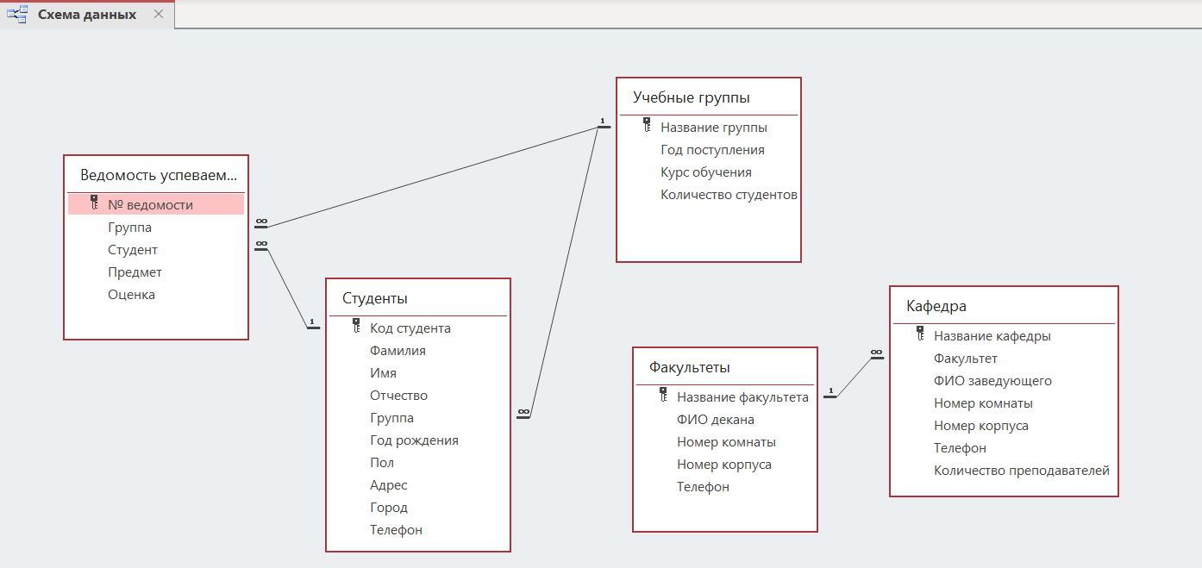

Рисунок 1 – Датологическая модель БД «Успеваемость студентов ВУЗА»